ΖΩΗ ΡΟΥΤΗ

Α4

Η ΘΕΣΗ ΤΗΣ ΓΥΝΑΙΚΑΣ ΣΤΗΝ ΕΛΛΗΝΙΚΗ

ΚΟΙΝΩΝΙΑ ΤΟ 18Ο , 19Ο , 20Ο ΑΙΩΝΑ

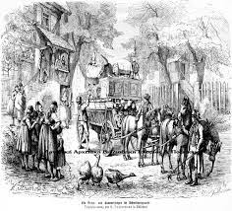

ΝΟΜΟΘΕΣΙΑ

* ΜΕΧΡΙ ΤΟ 1983 :

Νομοθετικά και σύμφωνα με το άρθρο 1387 του Αστικού Κώδικα που ίσχυε μέχρι το 1983 , «ο άντρας είναι η κεφαλή της οικογένειας και αποφασίζει περί παντός ό,τι αφορά το συζυγικό βίο» . Η γυναίκα περιοριζόταν στα «οικιακά» που και αυτός ο τομέας ήταν περιορισμένος , αφού ο άντρας αποφάσιζε για «οτιδήποτε αφορούσε την έγγαμη συμβίωση ».

Η νομοθεσία των δικαστηρίων της εποχής αντανακλούσε με τον καλύτερο τρόπο την ανισότιμη θέση της γυναίκας , αφού δεχόταν ότι ο άντρας είχε τη δυνατότητα να απαγορεύσει στη σύζυγό του την εξωοικιακή απασχόληση και στην περίπτωση που αυτή δεν υπάκουε στη θέληση του συζύγου , θεωρούνταν υπαίτια για τον ισχυρό κλονισμό του γάμου . Έδινε έτσι το δικαίωμα στον άντρα να ζητήσει έκδοση διαζυγίου ή δεχόταν ότι ο άντρας είχε το δικαίωμα να παρακολουθεί τα γράμματα ή τα τηλεφωνήματα της συζύγου του . Κυριαρχούσε , λοιπόν , ο άνδρας μέσα στην οικογένεια . Η γυναίκα έπαιρνε το επώνυμο του συζύγου , ως συνέπεια της κοινωνικής και νομικής υπεροχής του .

* ΑΠΟ ΤΟ 1983 ΕΩΣ ΣΗΜΕΡΑ :

Το 1983 έγιναν σημαντικές αλλαγές στο οικογενειακό δίκαιο . Αλλαγές όπως η κατάργηση της προίκας , η διατήρηση του επωνύμου της γυναίκας , η κατάργηση των διακρίσεων για τα παιδιά εκτός γάμου σε σχέση με τα νόμιμα τέκνα , η ισονομία μεταξύ των δύο φύλων σε ζητήματα διευθέτησης περιουσίας , μοιχείας , διαζυγίου κ.ά.

Το 1983 αποφασίστηκε μεταξύ άλλων :

1. Η εξάλειψη κάθε στερεότυπης αντίληψης των ρόλων του άνδρα και της γυναίκας σε όλα τα επίπεδα και σε όλες τις μορφές εκπαιδεύσεως ενθαρρύνοντας τη μικτή εκπαίδευση , αναθεωρώντας τα σχολικά βιβλία και τα σχολικά προγράμματα και προσαρμόζοντας τις παιδαγωγικές μεθόδους.
2. Το δικαίωμα εργασίας να αποτελεί αναφαίρετο δικαίωμα όλων των ανθρωπίνων όντων .
3. Οι γυναίκες να έχουν το δικαίωμα να εκλέγουν ελεύθερα σύζυγο και να συνάπτουν γάμο μόνο με την ελεύθερη και πλήρη συναίνεσή τους.
4. Να ψηφίζουν σε όλες τις εκλογές και όλα τα δημόσια δημοψηφίσματα και να είναι εκλέξιμες σε όλους τους οργανισμούς που εκλέγονται δημόσια.
5. Το δικαίωμα ίσης αμοιβής συμπεριλαμβανομένης και της ίσης παροχής , με ίση αμοιβή για εργασία ίσης αξίας και ίση μεταχείριση ως προς την εκτίμηση της ποιότητας της εργασίας.

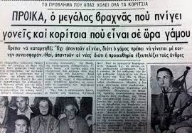

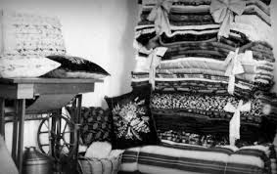

Ο ΘΕΣΜΟΣ ΤΗΣ ΠΡΟΙΚΑΣ

ΠΡΟΙΚΟΣΥΜΦΩΝΑ :

Νομικά δεσμευτικό κείμενο ( συμβόλαιο ) που υπογραφόταν από τον γαμπρό και την οικογένεια της νύφης και περιείχε το σύνολο των περιουσιακών στοιχείων που δίνονταν σε αυτόν ως προίκα . Η σύνταξη τους γινόταν πάντα με τη παρουσία μαρτύρων , που ήταν υποχρεωμένοι να υπογράψουν το προικοσύμφωνο . Το προικοσύμφωνο συντασσόταν πριν από το γάμο. Η προίκα παραδινόταν στο γαμπρό πριν από τη στέψη .

Περιλάμβανε είδη ρουχισμού , έπιπλα , οικιακά σκεύη , κοσμήματα , ζώα ( πρόβατα , βόδια ) , νομίσματα κ.ά. Περιλάμβανε βέβαια και όλα τα ακίνητα (σπίτια , αμπέλια, χωράφια, ελαιοκτήματα κτλ ) , που περιγράφονταν με κάθε λεπτομέρεια ( θέση , έκταση , γείτονες κτλ) . Ο σύζυγος είχε την υποχρέωση να διαχειρίζεται καλά την προίκα της συζύγου και να φροντίζει για τη διατήρηση και την ακεραιότητά της .

Αν πέθαινε ο σύζυγος ή αν χώριζε το ανδρόγυνο , η προίκα έμενε στη γυναίκα ως ιδιοκτησία της . Αν πέθαινε η σύζυγος , τότε ένα μέρος της προίκας κληρονομούσε ο σύζυγος και το μεγαλύτερο μέρος κληρονομούσαν τα παιδιά. Αν το ανδρόγυνο δεν είχε αποκτήσει παιδιά , τότε η προίκα γύριζε στον προικοδότη , αν ζούσε , ή στους νόμιμους κληρονόμους του.

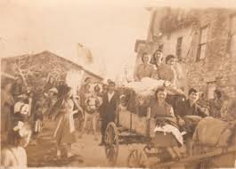

Η «ΤΕΛΕΤΟΥΡΓΙΑ»

Η Πέμπτη ήταν συνήθως η μέρα μεταφοράς της προίκας . Με τα μουσικά όργανα να παίζουν και τους νέους να πίνουν και να τραγουδούν , καθώς φορτώνουν στα ζώα την προίκα , συντελείται ένα χαρούμενο πανηγύρι . Όσα προικιά δεν φορτωθούν , μεταφέρονται με τα χέρια . Φθάνοντας η πομπή στο σπίτι του γαμπρού , βγαίνει η μητέρα του με γειτόνισσες και κερνούν ρακί και γλυκό τους προσερχόμενους. Μέχρι τη μέρα του γάμου η προίκα της νύφης είναι απλωμένη και όλοι περνούν να τη δουν και να σχολιάσουν την οικονομική κατάσταση της οικογένειας. Όλα τα προικιά είναι υφαντά , φτιαγμένα από λινάρι.

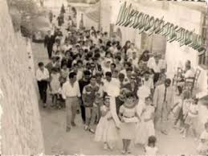

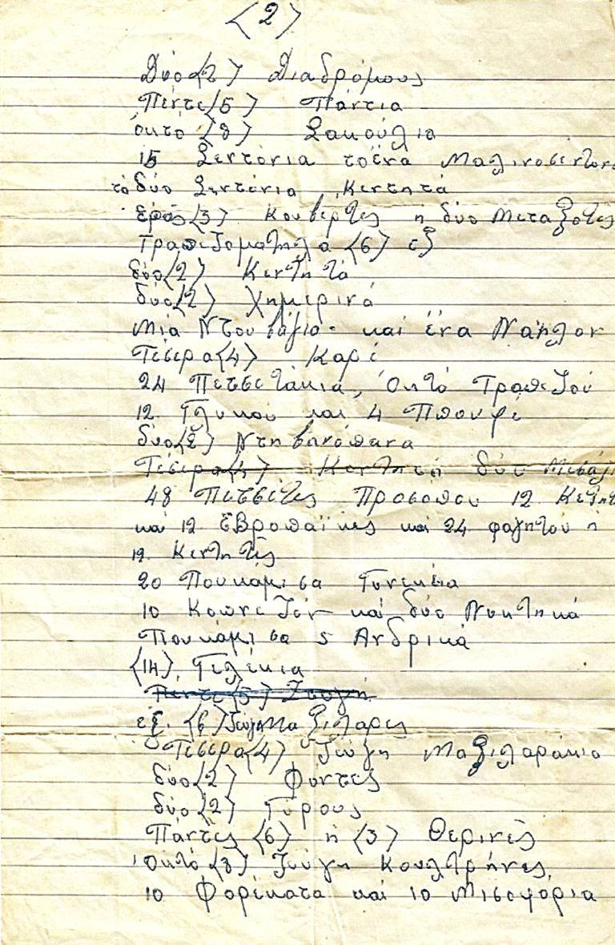

ΣΧΕΤΙΚΑ ΒΙΝΤΕΟ :

1) <https://www.youtube.com/watch?v=I1V7ekC1PZs&t=24s>

2) <https://www.youtube.com/watch?v=clmXIVKMFTw&t=382s>

3) <https://www.youtube.com/watch?v=EwOuKTHRiXY>

